保证金缴纳绑定操作指南
注意事项：
1、供应商缴费账号必须与在许昌市公共资源信息库中所注册填写的银行账号相一致，若不一致需先进行会员信息变更，变更后才能进行绑定操作。否则将在绑定页面查询不到银行缴费信息，无法进行保证金的绑定。
2、银行缴费不能打包缴纳，必须分标段、分保证金多次缴纳。如报名多个标段，须按照每个标段并分别缴纳保证金，每个标段进行保证金的绑定工作。（例如：投标一、二共计两个标段，一标段保证金1000元，；二标段保证金2000元，，投标单位需要分2次汇款至指定账户，分别是1000元、2000元，其他拆分或者汇总缴纳都不能绑定。）
3、保证金的绑定为一次性操作，绑定时请认真核对相关信息尤其是报名多标段项目时，请注意费用的分配选择。
保证金具体流程如下：
- 供应商进入系统，选择要绑定的项目，点击费用缴纳指南及注意事项，并按照上面的指示从供应商基本户足额转账。
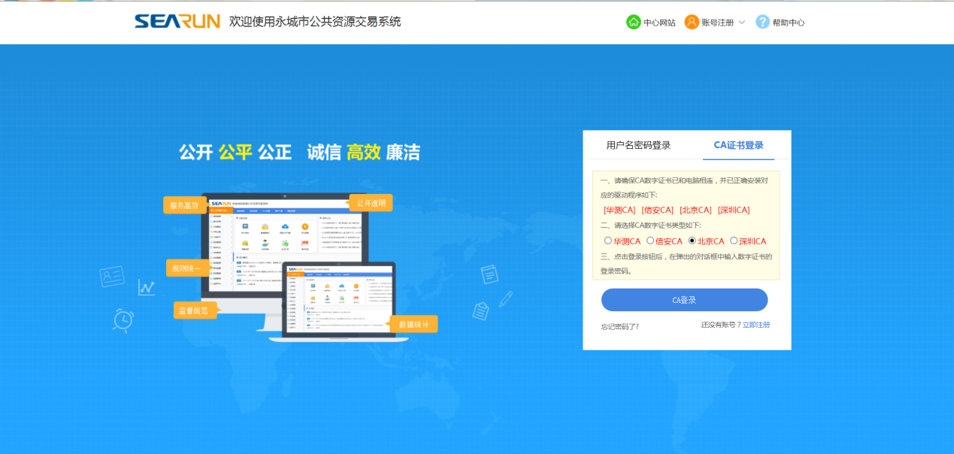
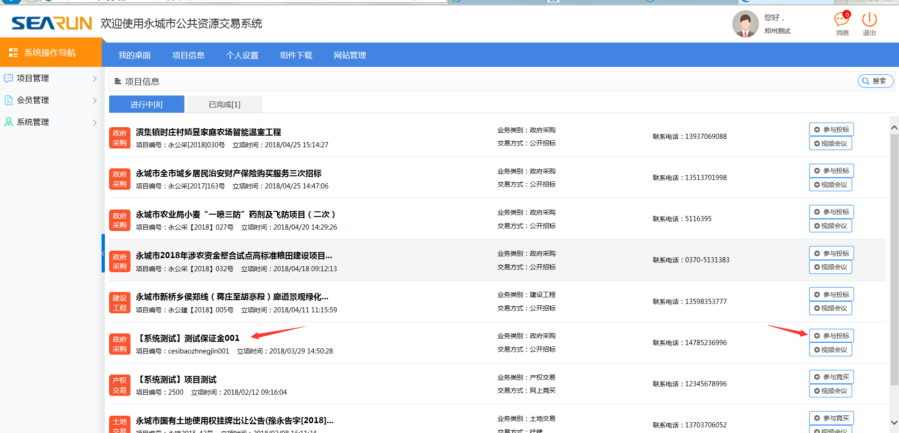
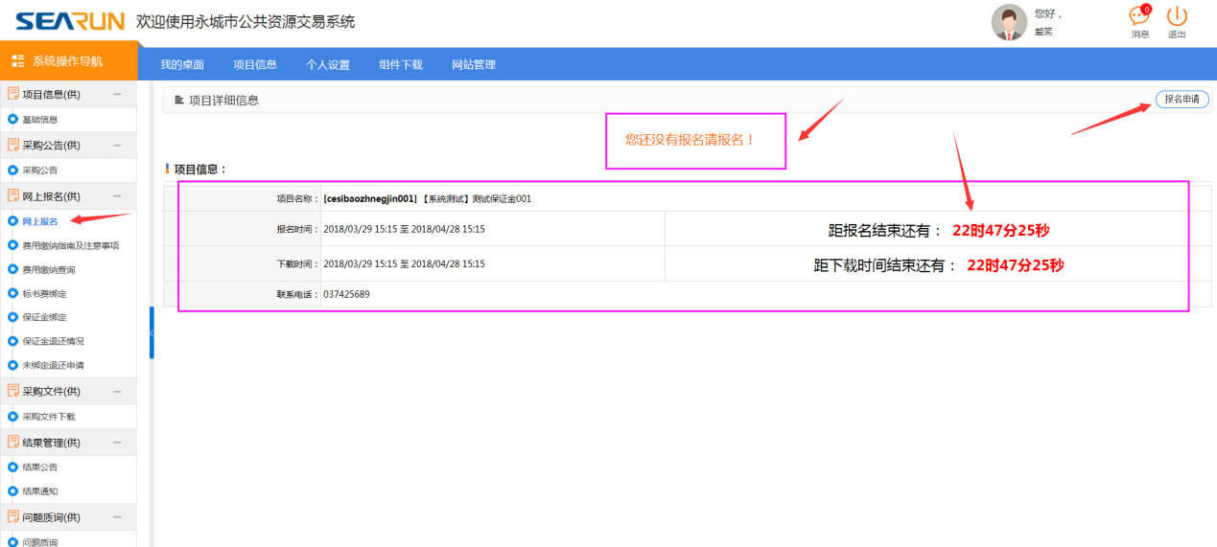
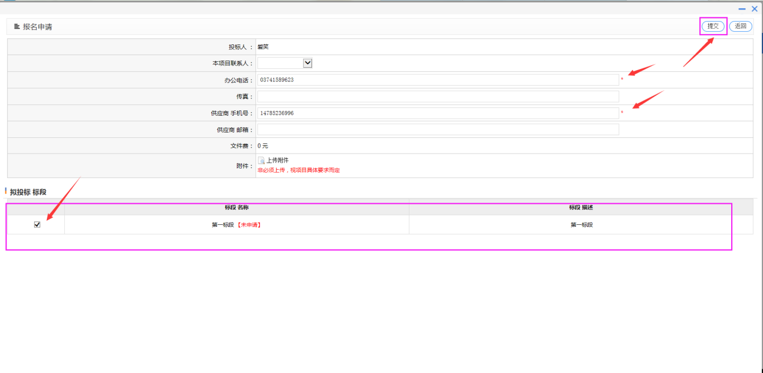
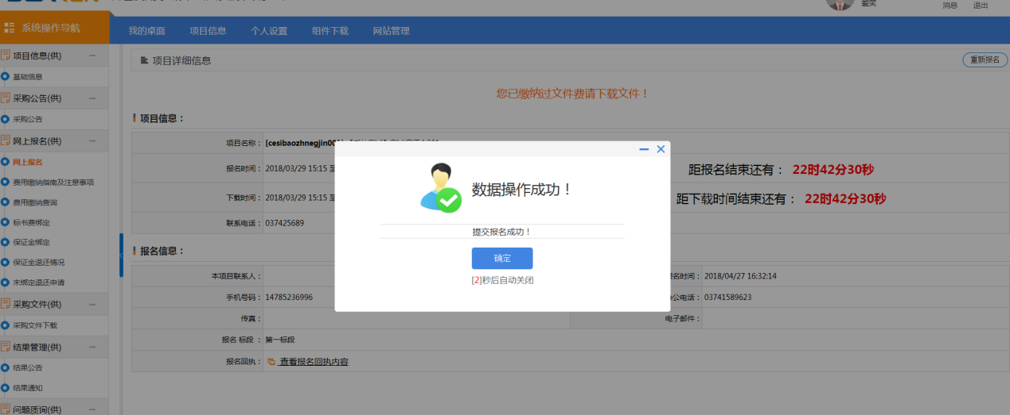
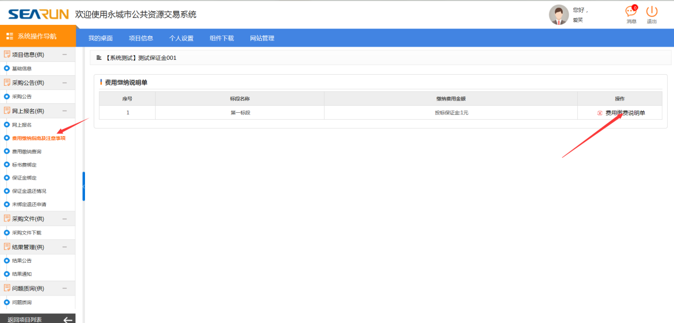

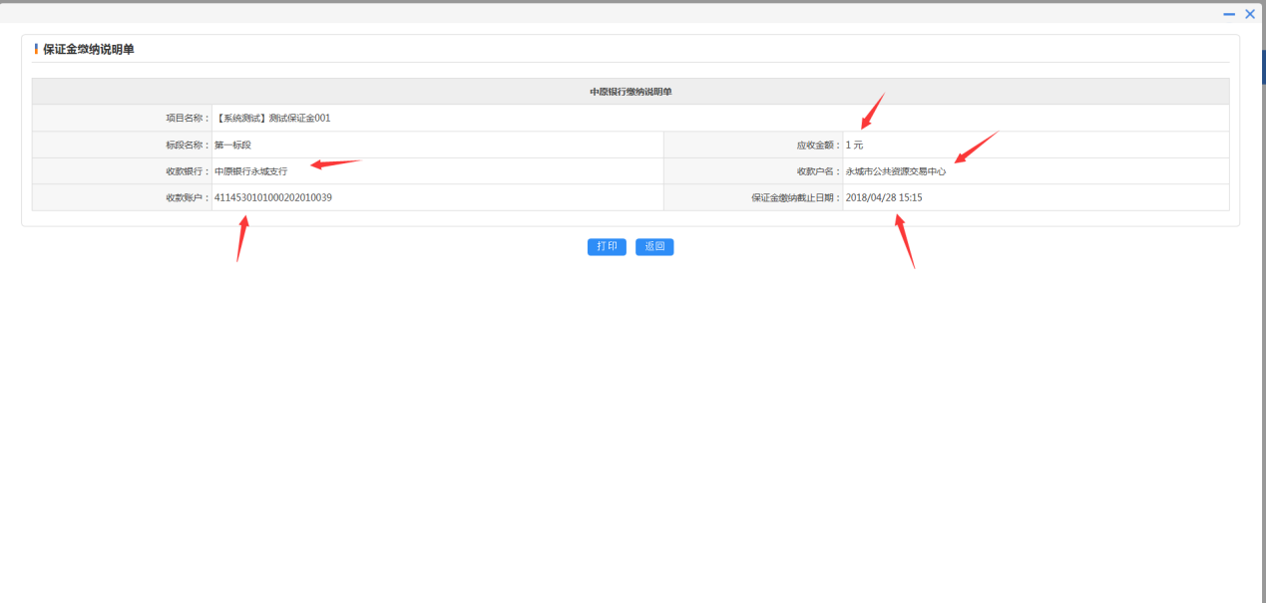

- 点击【费用缴纳查询】，选择供应商缴纳保证金的时间及保证金状态(默认为闲置中)，点击【费用缴纳查询】，把银行转账信息同步到系统中。如果查询不到，第一，查看银行打款单上账号是否与系统诚信库中所注册银行账号一致，如果不一致，以银行打款单上账号为准，同时部分账号中间有“-”，需问清楚银行是否在账号中添加。第二，查看打款金额与账号是否与保证金缴纳说明单一致。
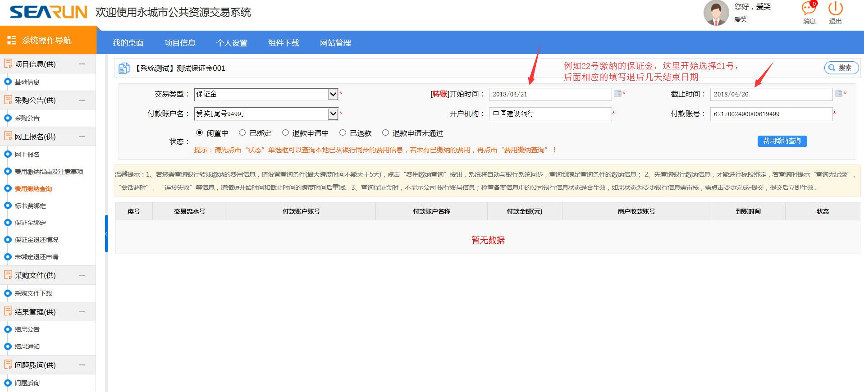
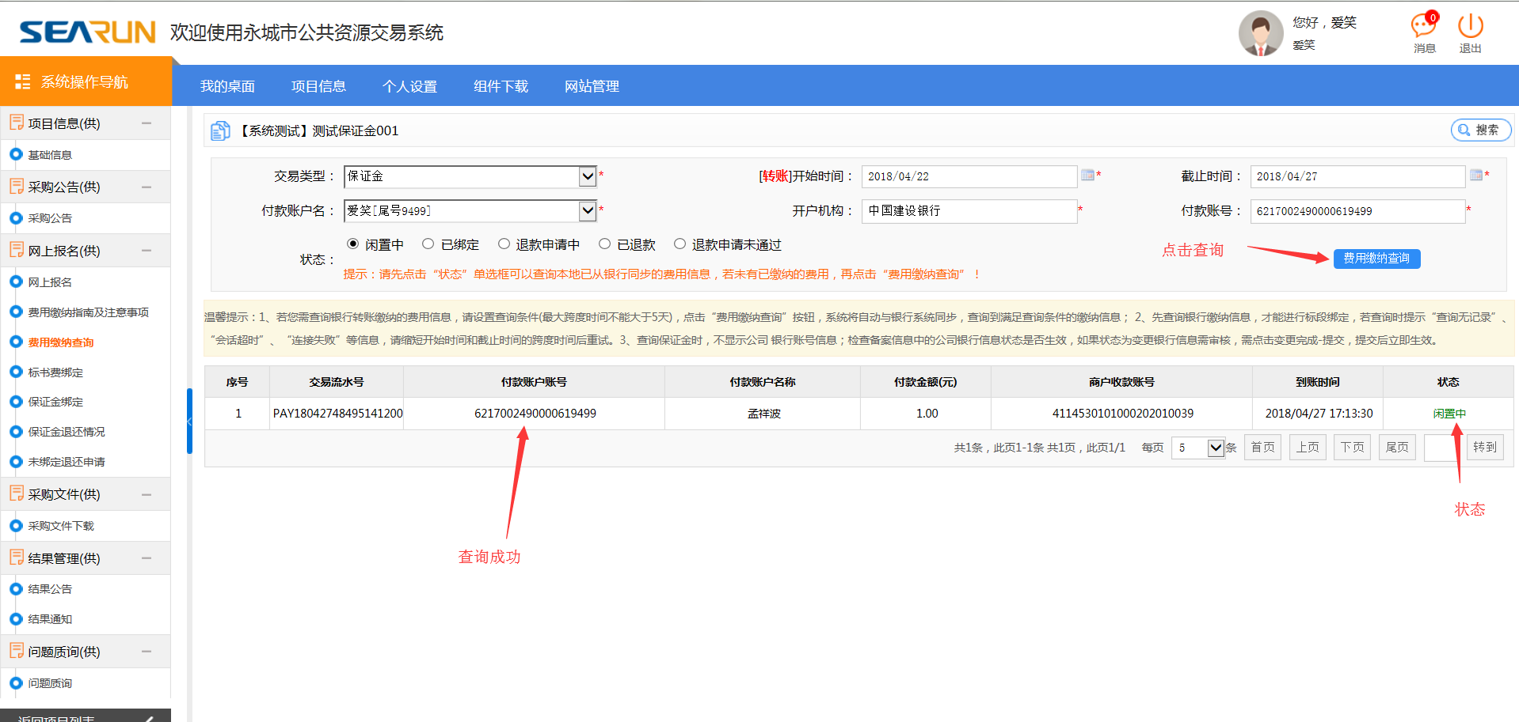

- 点击【绑定】，对所报名的标段进行绑定
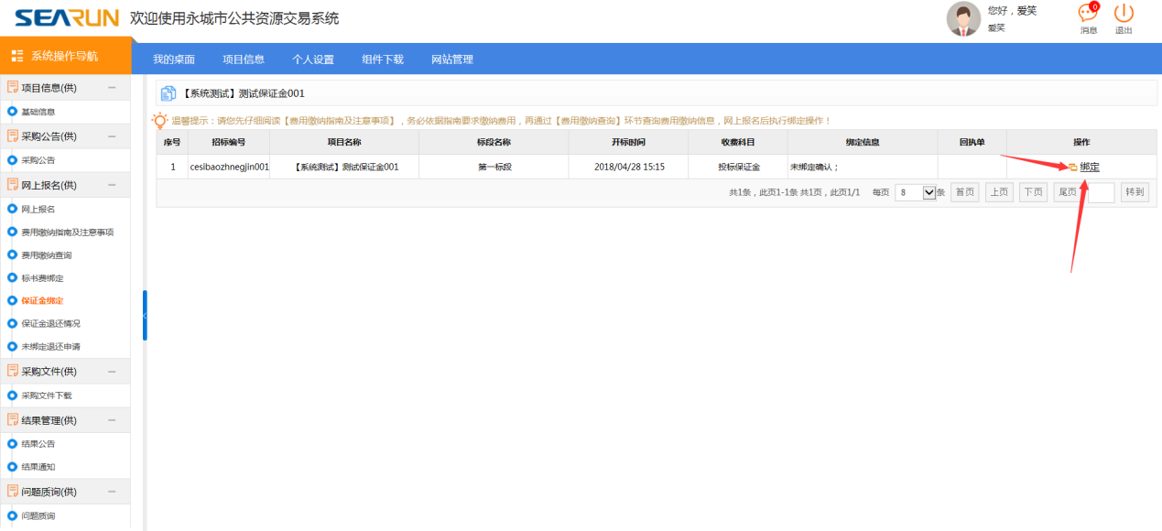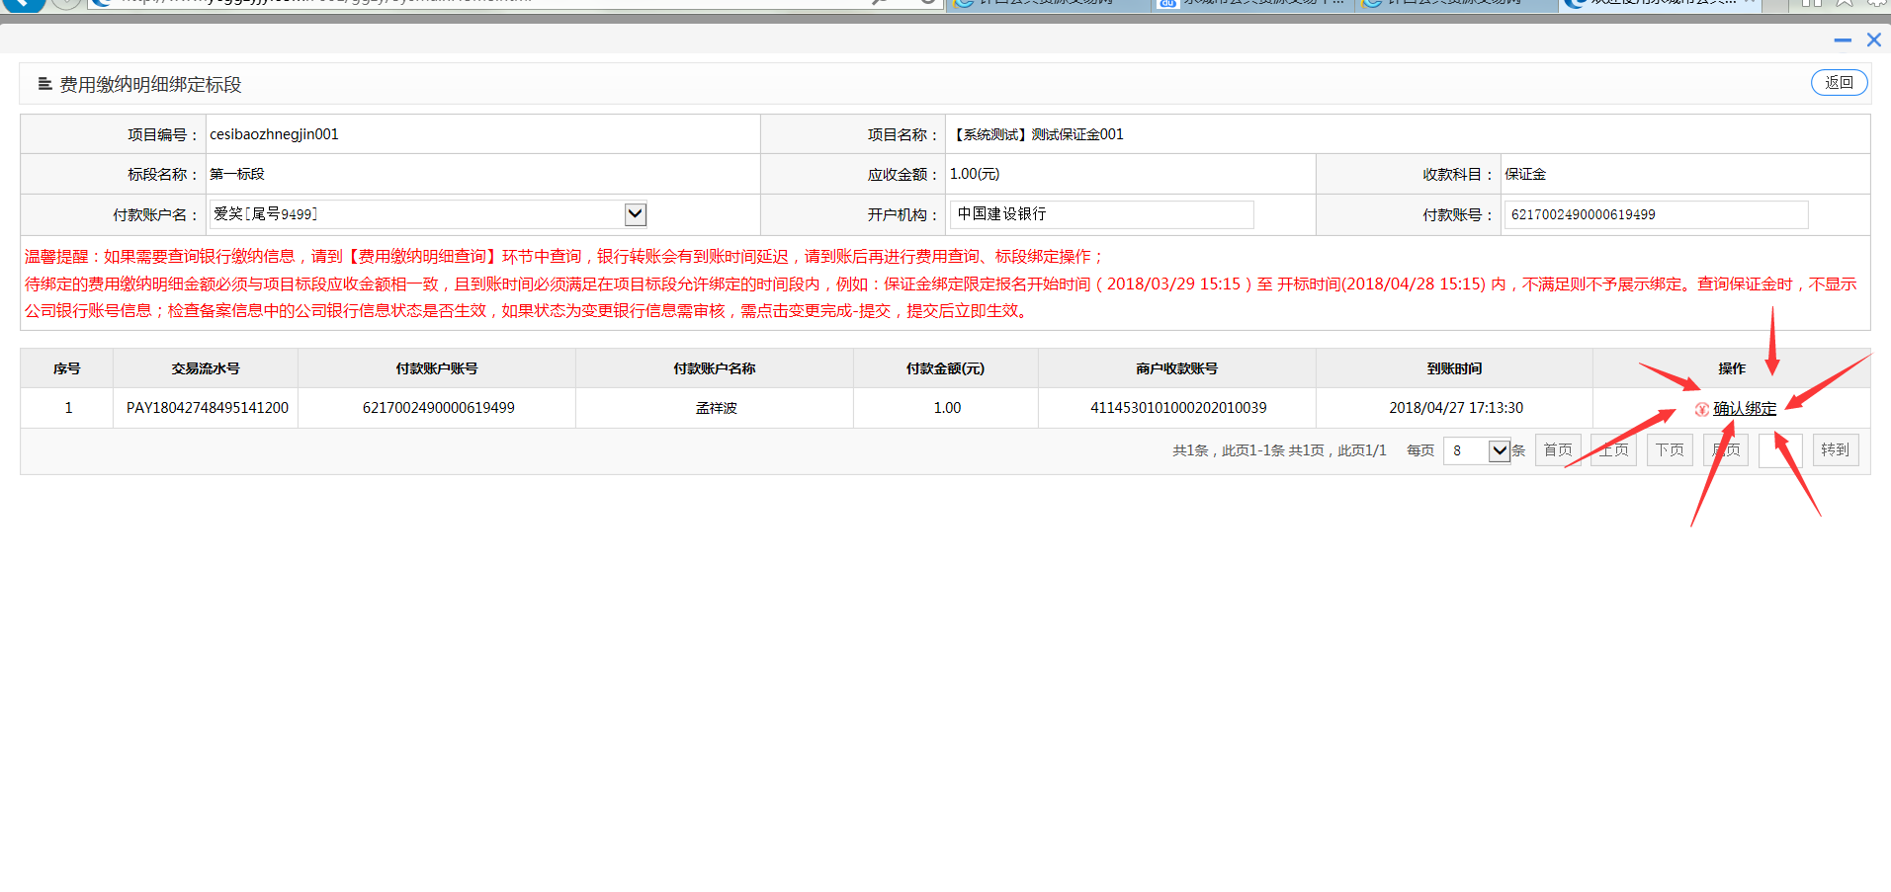
- 绑定完成后，点击【查看】，对绑定信息进行打印，此回执单为保证金缴纳成功过的有效凭证。
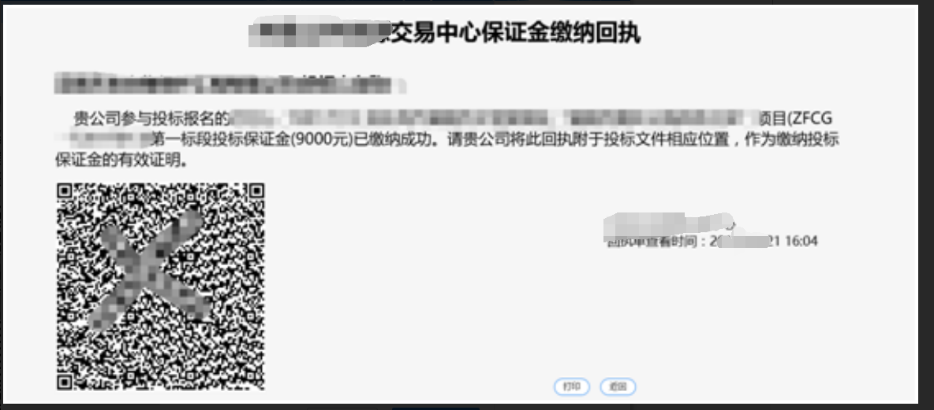未绑定保证金退还方法
1：首先在费用缴纳查询里面进行查询，查询到本次缴纳的保证金
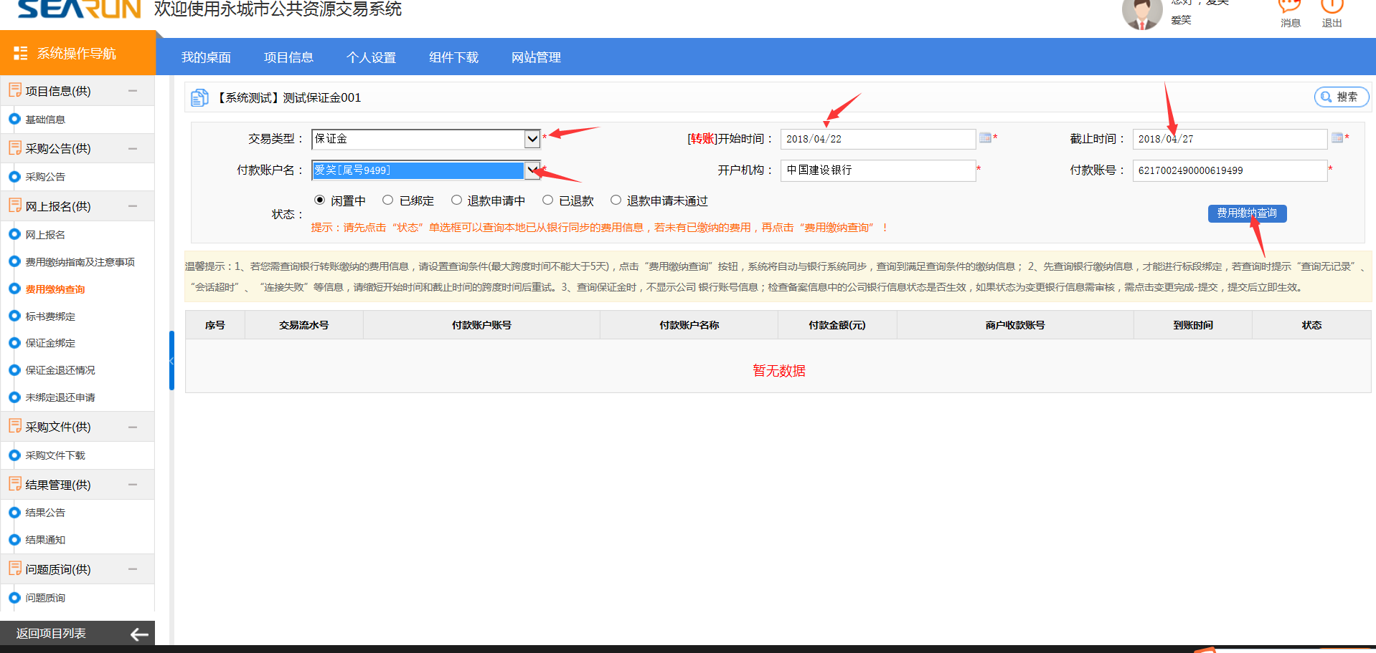
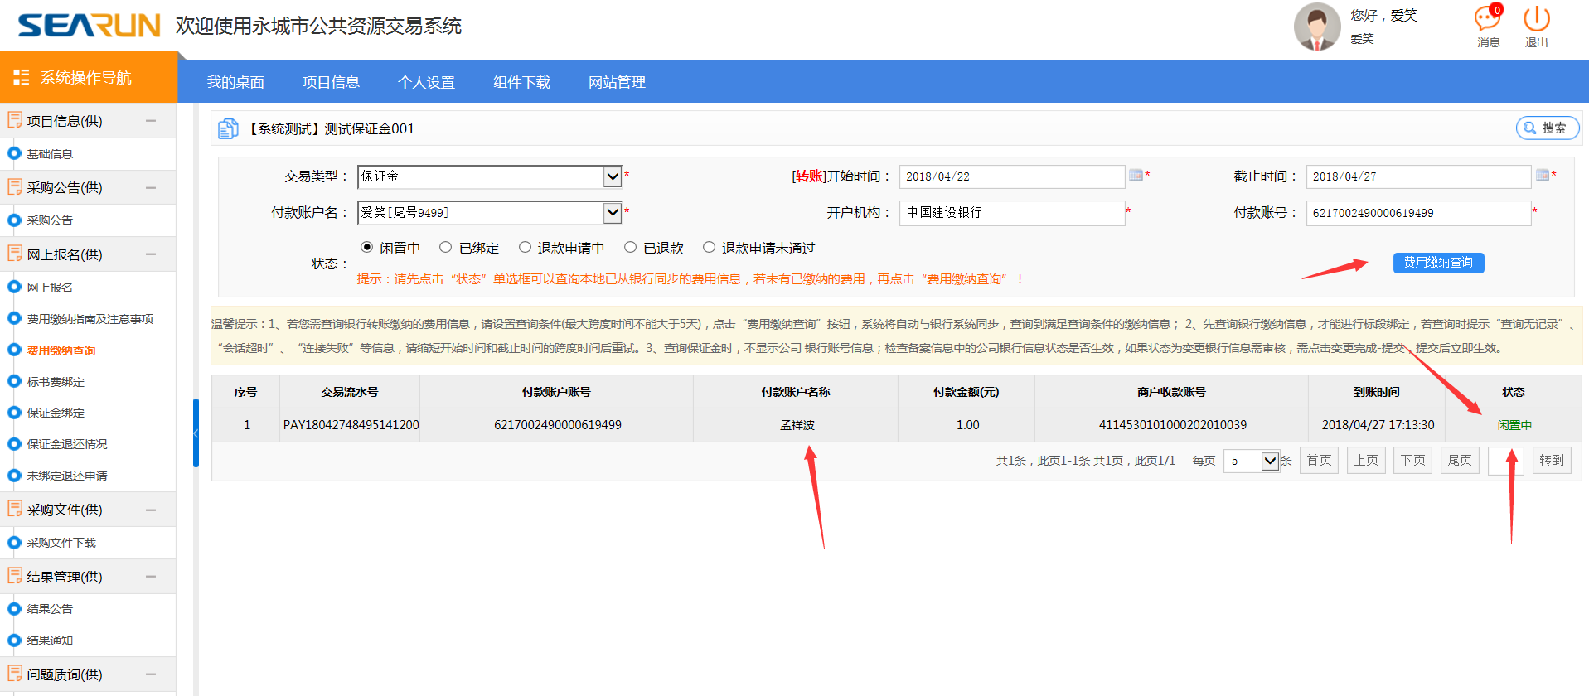
2：在【未绑定退还申请】里面新增未绑定退还申请，增加并且提交审核，在本项目发完中标公告，联系财务进行退款，退款状态可以实时关注
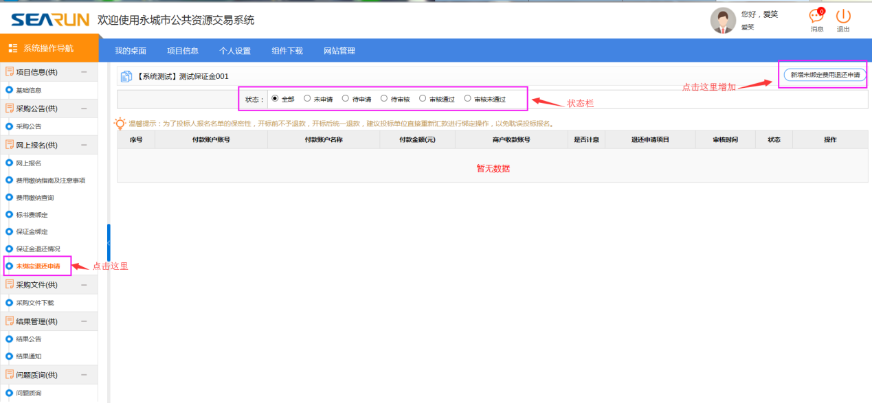
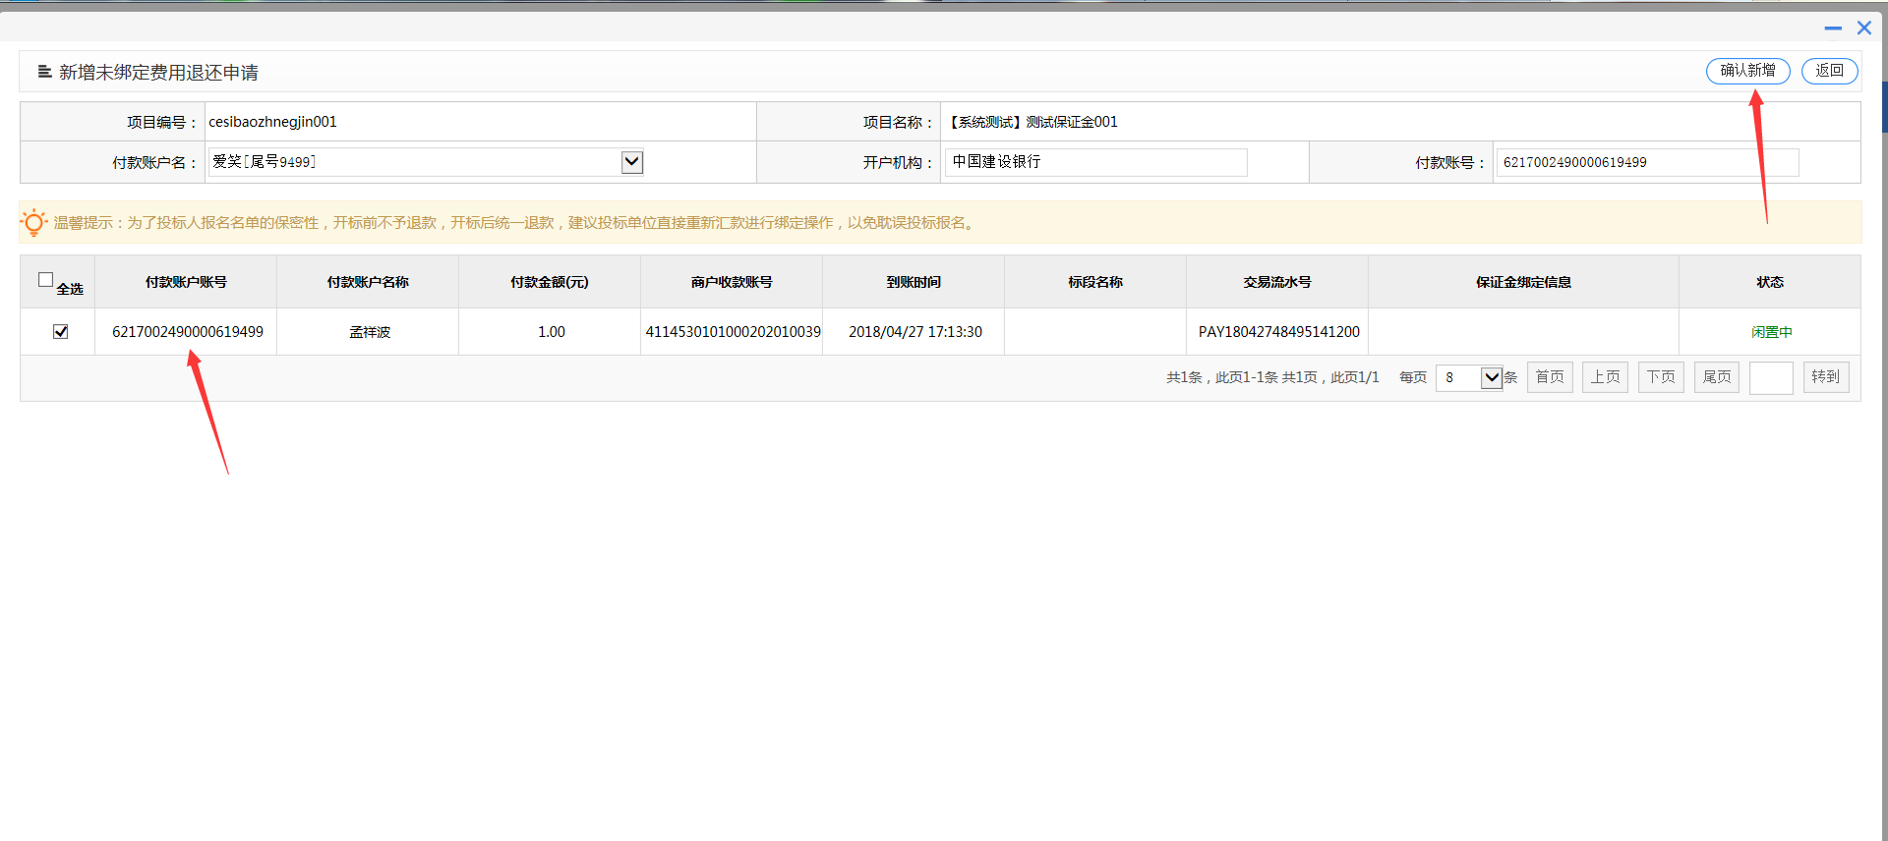
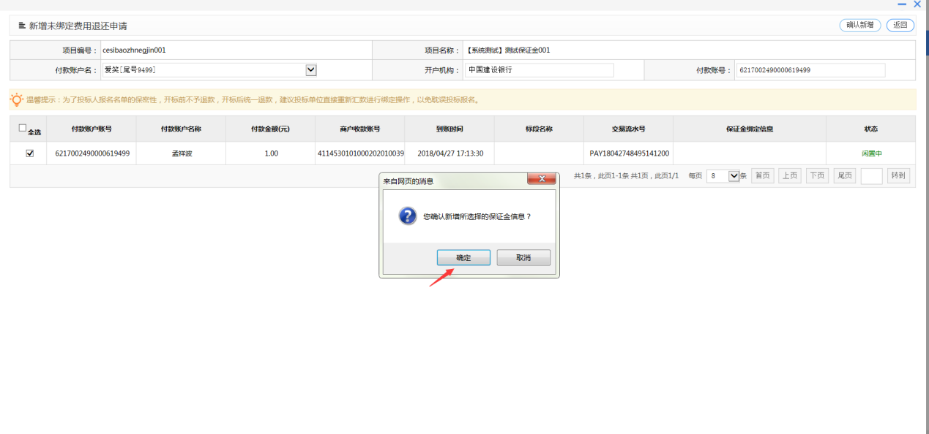
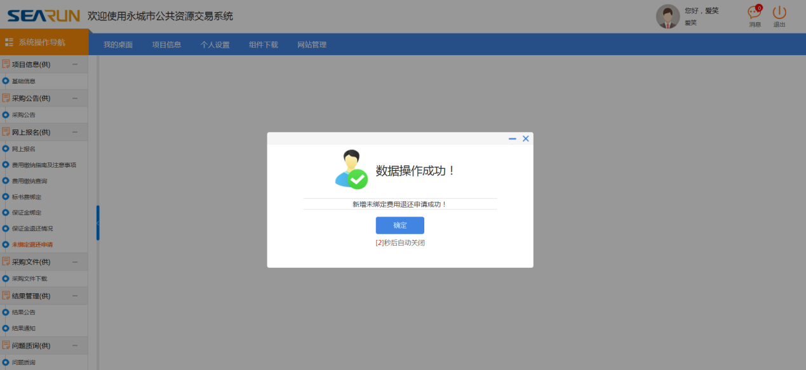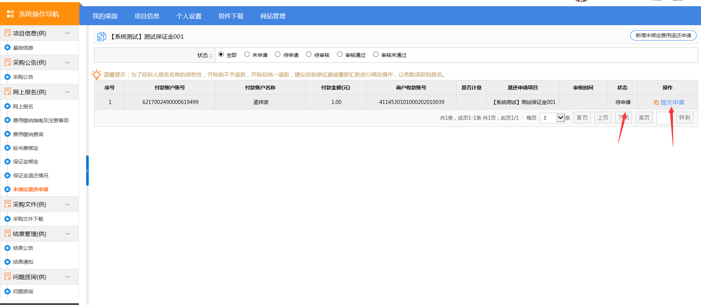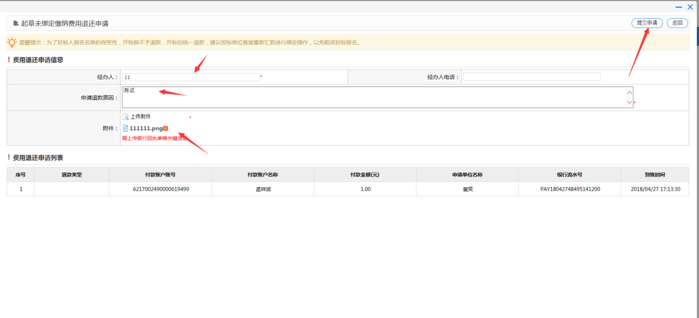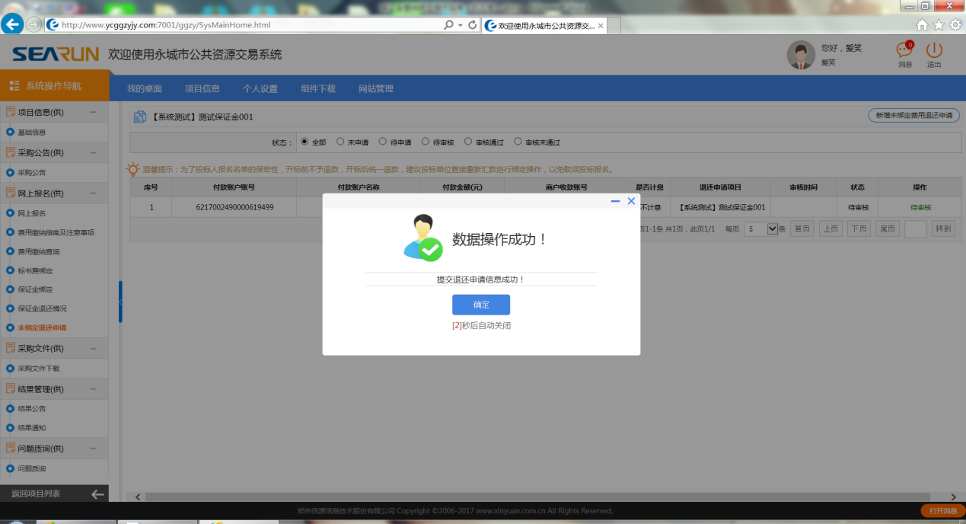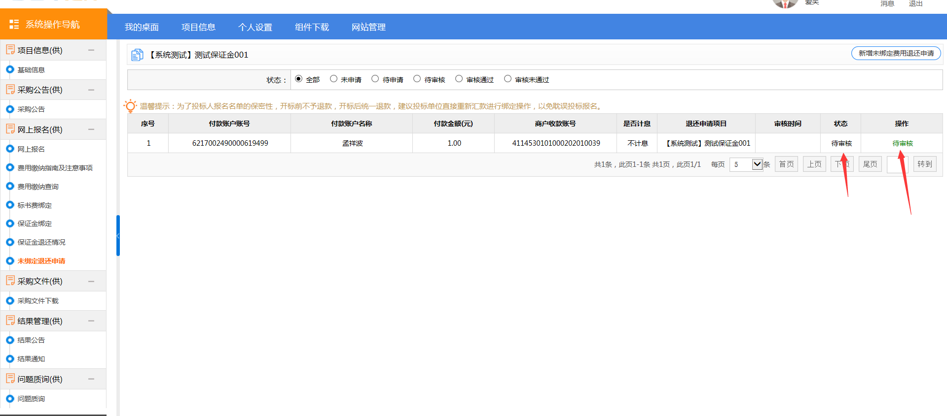

保证金缴纳及绑定特别提醒：
1、投标单位需自查单位名称、登记账号名称、账号是否有差错，包括单位名称有无其他字符、错别字、有空格等情况，如有差错将无法正常退还保证金。
2、投标单位如投报多个标段，应对每个标段保证金数额分别转账或电汇，不能汇总缴纳。
3、查询到账后，及时进行保证金绑定操作，打印保证金回执并按招标文件要求提供。
关于保证金绑定的常见问题解决指南
温馨提示：请投标单位查看注册信息中开户单位名称、银行账号与被本单位信息是否一致，如不一致会导致无法绑定、绑定后退费不成功等情况。
Q1:为什么我缴纳了保证金，但是在“费用缴纳查询”里查询不到记录？
A：有以下两种原因：
1.每标段的投标保证金、标书费是否分开且足额缴纳。（例如：投标一、二共计两个标段，一标段保证金1000元，标书费500元；二标段保证金2000元，标书费600元，投标单位需要分4次汇款至指定账户，分别是1000元、500元、2000元、600元，其他拆分或者汇总缴纳都不能绑定。）
2、查询银行凭证账号与业务系统查询账号是否一致、时间是否对应。如不一致，也不能进行绑定和退费。（如缴费账号绑定有结算卡，请不要从结算卡转出，否则无法正常识别。 Q2、保证金绑定后，如何申请退费？
A：保证金绑定成功，招标结果公告发布并公示期结束后，交易中心统一办理（无需投标人办理）。如果不是中标候选的投标单位由本项目负责人提交退费申请， 财务予以审核退费；如果是中标候选的投标，在中标单位提交合同后由项目负责人申请退费，财务予以审核退费。
Q3:保证金没有绑定，如何申请退费？
A：保证金缴纳后没有绑定，如需退费的需要投标单位提出申请，操作步骤如下：①费用缴纳查询，查看是否有该笔资金记录。请注意查询时间。②如第一步没有记录，请参看Q1；能查询到记录，才能继续退费，点击左侧导航栏的“未绑定退还申请”——右上角“新增未绑定费用退还申请”——申请退费，然后选择相应的账号，最后点击操作。 完成之后，可以在招标文件规定的时间内等待退费。

